# 成都经开区质量基础设施“一站式”服务创新突破“揭榜挂帅”项目通过四川省市场监督管理局评估

去年以来，成都市龙泉驿区市场监督管理局围绕“立园满园”工作部署，扎实开展“进万企、解难题、优环境、促发展”常态化企业服务工作，深化质量领域“最后一次改革”，采用“线上线下融合+产业园区/行业部门联动”模式，高标准打造经开区质量基础设施“一站式”服务中心，发挥5星市场监管所基层力量和优势技术平台资源，推进质量基础设施“一站式”服务进企业、进园区、进产业链，全面实现“一站式”质量服务良性运行。近日，该质量服务中心通过四川省市场监督管理局评估验收。

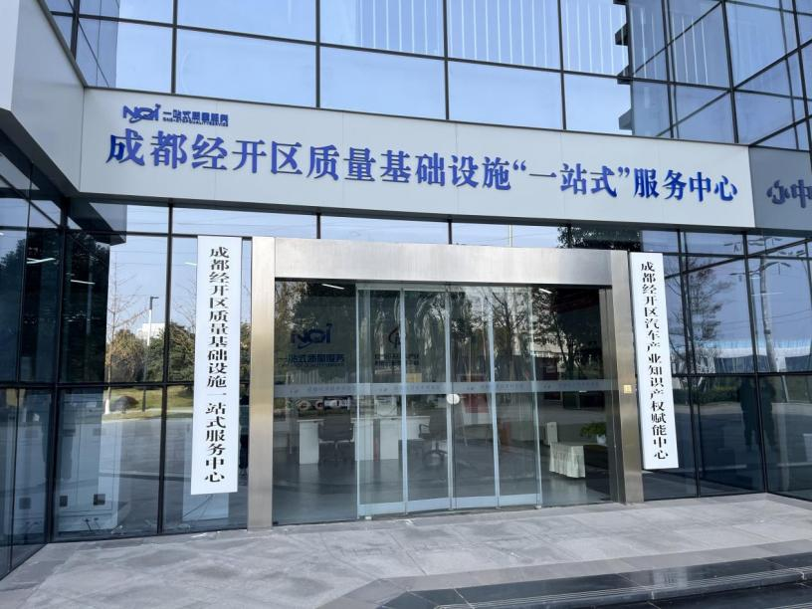

“我们聚焦汽车、电子信息、新能源、航空航天、新材料、生物医药等优势产业全方位、全流程服务工作，充分发挥经开区产业集聚、交通便捷等优势，采用‘标准化+智能化’手段，打造了经开区质量基础设施“一站式”服务中心。”龙泉驿区市场监管局相关负责人介绍，该质量服务中心内设窗口区域、自助服务区等6个功能分区，建成“综合服务+精品展示+人才输出”服务新平台。同时，为进一步提升服务质量与效率，龙泉驿区整合了“省-市-区”优质机构、本地龙头企业，联动重庆南岸区“沃土质量驿站”资源，成立“检验检测认证认可高技术服务产业联盟”，为企业、产业、区域提供计量、标准、检验检测、认证认可、知识产权、质量管理、外资登记、品牌培育、特种设备、信用修复、实验室（仪器）共享等12大项40余小项服务事项。值得一提的是，该质量服务中心还探索构建了“1+1+2”质量服务网络，初步形成“15分钟”质量服务生态圈，实现企业质量领域服务“办事不出园”。

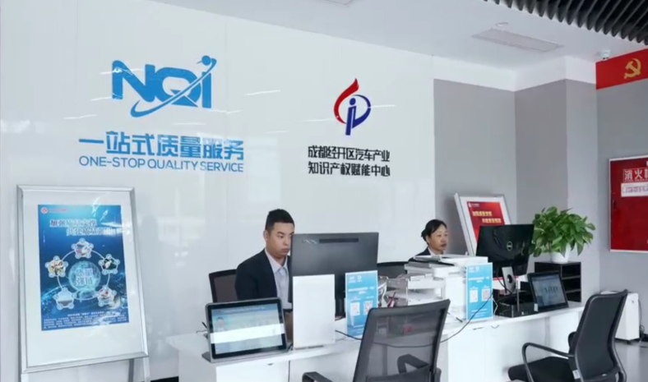

自2023年11月揭牌运行以来，该质量服务中心遵循“有需必应 无事不扰”原则，深度调研企业210余家。以企业需求为导向，深化“NQI+”质量综合服务，通过窗口多模式服务、专家上门服务、小程序线上服务等，已累计为1293家经营主体解决质量问题1700余个；积极创新探索多种认证手段，助力2家民宿获得民宿服务认证证书，引领龙泉驿区民宿产业正式迈入认证新时代；采取“一对一”精准帮扶19家重点企业，提出质量提升建议110条，解决质量问题54项，助力3家企业获评标准“领跑者”称号、指导8家企业19个产品关键指标对标并达到国际先进标准，有效帮助企业纾困解难和产业链供应链联动提升，助力成都经开区“先进汽车智造区、美好生活品质城”的建设，进一步提高了龙泉驿区经济高质量发展。

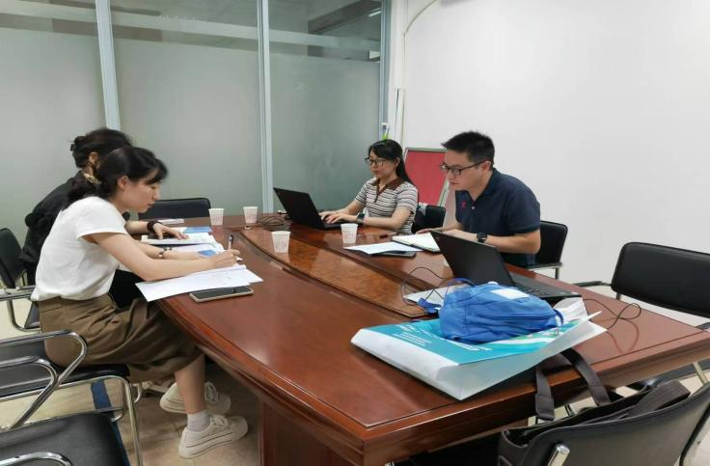

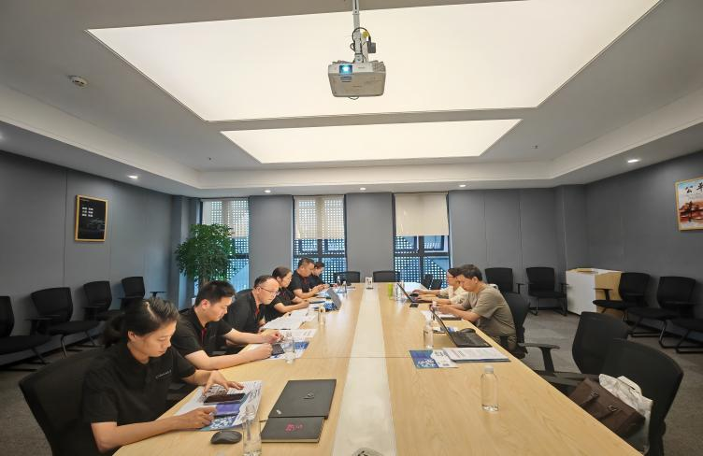

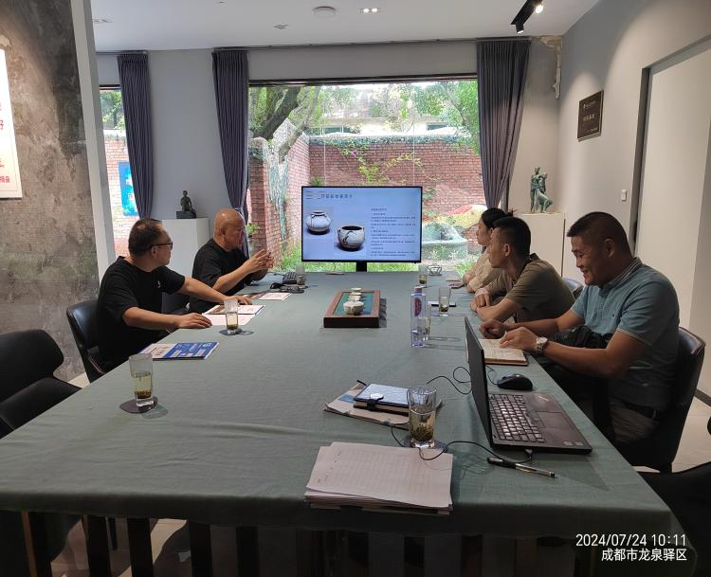

全媒体记者 李静玮